1. Welche Zahl findest du im markierten Abschnitt? Kreise ein.

3500 4060 6902 7100 5300

2. Berechne.
3 + 7 ∙ 10 =

3. Rechne in die nächstgrößere Einheit um.

5000 mm² | ________ cm²

4. Der Papa bereitet für das Baby ein Fläschchen mit insgesamt 75 ml Milch zu.
Nachdem das Baby getrunken hat, bleibt etwas Milch übrig:
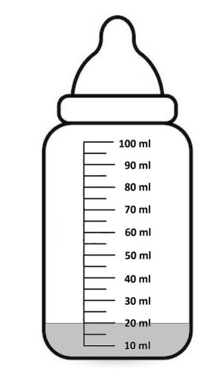 Quelle: ISB München
Berechne, wie viel das Baby getrunken hat.

Das Baby hat _____ ml getrunken.

1. Markiere die kleinste Zahl.
1 Milliarde
100 000 000 000
Zehnmillionen
100 000 000

2. Beim schriftlichen Dividieren wurde ein Fehler gemacht. Gib das richtige Ergebnis an.
1 4 3 5 : 7 = 2 5
- 1 4
0 3 5 richtiges Ergebnis: _________________
- 3 5
0 0

 | richtig | falsch
Zur Kennzeichnung von Punkten verwende ich Großbuchstaben wie A, B oder C.
Eine Strecke hat einen Anfangspunkt, aber keinen Endpunkt.
Geraden haben keinen Anfangs- und Endpunkt.
3. Richtig oder falsch? Kreuze an.

4. Zeichne einen Punkt A, der zur Geraden g einen Abstand von 3 cm hat.
g

1. Kreuze alle Zahlen an, die gerundet 7 000 ergeben.

6 430 | 7 319 | 7 502 | 6 872
☐ | ☐ | ☐ | ☐

2. Gib drei Zahlen an, die kleiner als - 3 sind.

3. Das Koordinatensystem ist unvollständig.
Beschrifte die Achsen und ergänze die zwei fehlenden Zahlen.
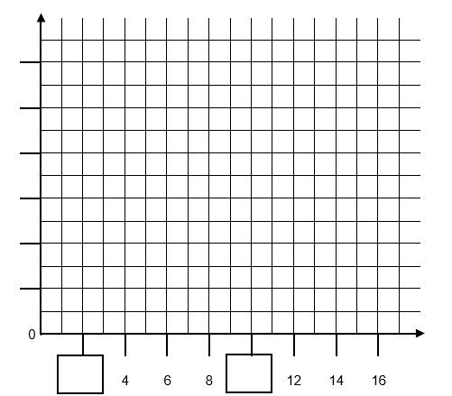
______
_______

4. Familie Bauer möchte in ihrem Garten einen rechteckigen Pool bauen.
Bestimme die Fläche, die hierfür benötigt wird.
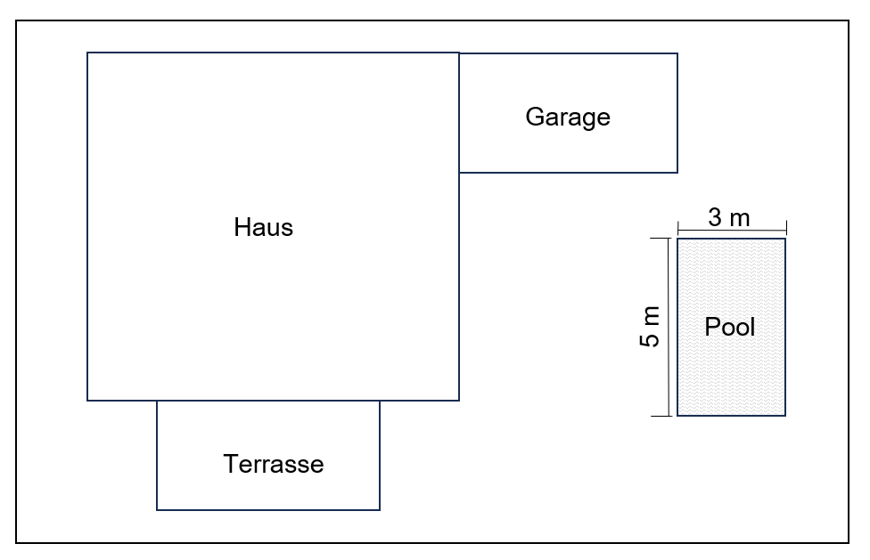

Quelle: ISB München

Für den Pool wird eine Fläche von _____ m² benötigt.

1. Fünf Freunde haben zwei Packungen Karamellpralinen.
Jeder der Freunde soll gleich viele Pralinen bekommen. Gib an, wie viele jeder bekommt.
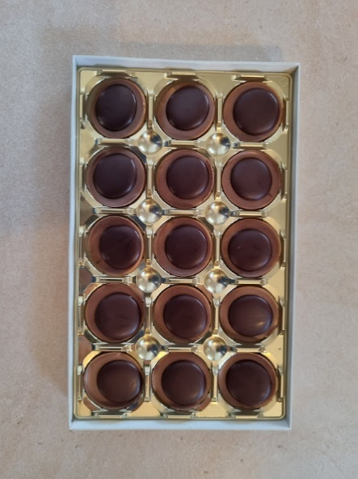
Quelle: ISB München

Jeder bekommt _____________ Pralinen.

2. Wie groß ist die Fläche eines DIN A4-Schulhefts? Markiere die passende Größe.
1 dm²
560 m²
520 mm²
620 cm²
Flächenangaben:

3. Die Klasse 5a stimmt darüber ab, welches Buch sie im Unterricht lesen wollen.

Welches Buch hat insgesamt die meisten Stimmen erhalten? Kreuze an.
☐ |  | Gregs Tagebuch
☐ |  | Ronja Räubertochter
☐ |  | Mandela und Nelson

4. Rechne um. 260 Minuten = ____ Stunden und ____ Minuten

